**🐞 Relato de Bug**

**Projeto:Crud Usuarios,Categoria e Produto**  
**Aluno que encontrou:Kauan Schuhardt da Silva Veber**  
**Aluno dona do projeto:Roberta**  
**Severidade:** Critica  
**Componente / Tela:**

**Passos para reproduzir**

1. Realizar Login
2. Clicar em categoria
3. Clicar em cadastrar categoria
4. Inserir nome e descrição
5. Clicar em cadastrar

**Resultado obtido**

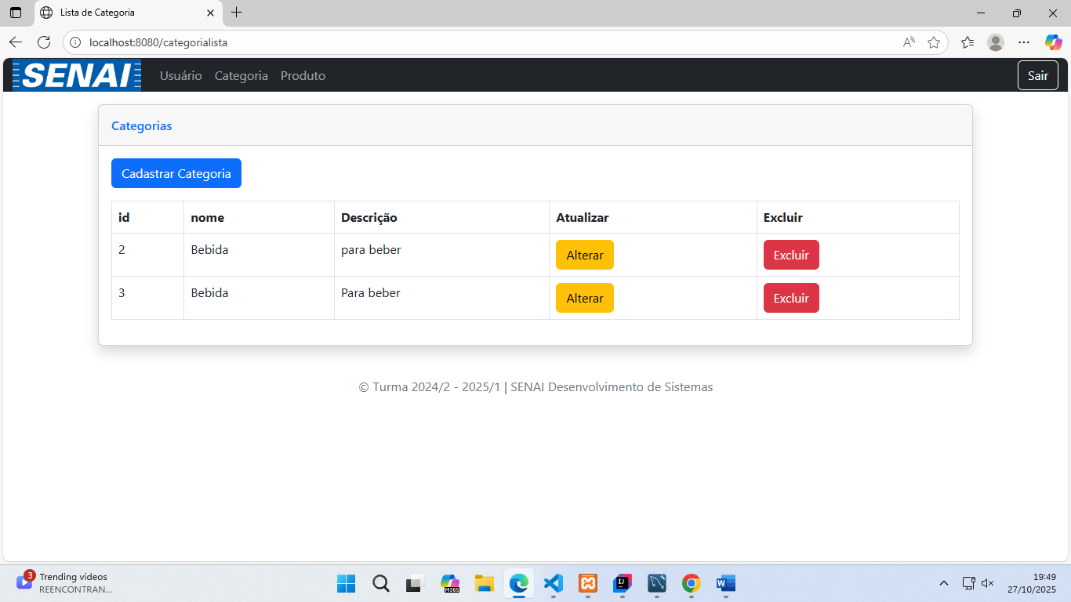**Resultado esperado**

Aparecer uma mensagem de erro ao cadastrar uma categoria repetida

**Hipótese de causa-raiz**

Colocar no service o erro

**Evidência / Print**



**Status:** (Aberto